Муниципальное дошкольное образовательное учреждение
«Детский сад № 203» города Ярославля

Конспект образовательной деятельности
по речевому развитию (интегрированное)
на тему: «Первооткрыватели космоса»
для средней группы дошкольного возраста
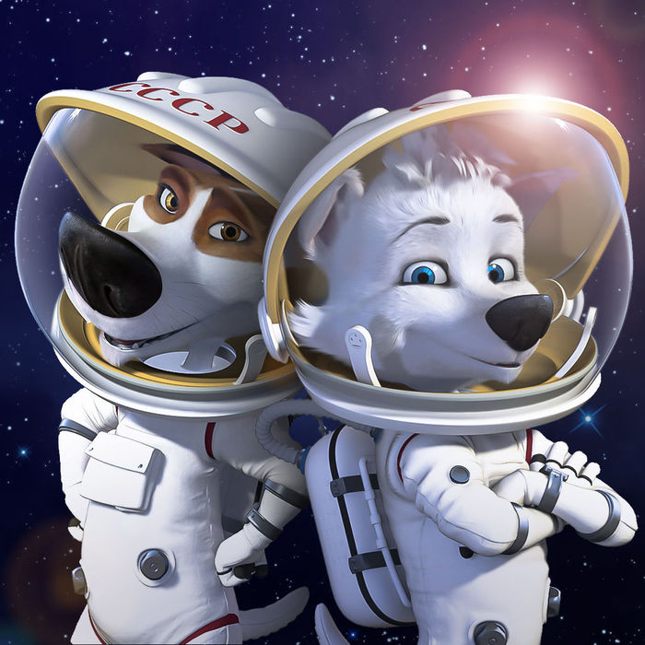

Казакова М.В.
воспитатель гр.№11

Ярославль
2020
Цель: расширение представлений детей о космосе, Дне космонавтики.
Задачи:
- продолжаем знакомить с праздником Днем космонавтики;
- познакомить с первыми космонавтами;
- формировать элементарные представления о нашей планете;
- расширять словарный запас;
- воспитывать чувство патриотизма;
- ознакомить детей с нетрадиционными техниками рисования «набрызг» и рисование мятой бумагой;
- развивать творческие способности, воображение, мышление, мелкую моторику и координацию движения рук;
- воспитывать самостоятельность, активность и аккуратность в работе.

Предварительная работа: проведение беседы на тему «Космос», рассматривание иллюстраций по теме, изготовление поделок по теме, заучивание стихов, загадывание загадок на космическую тему, показ мультфильма «Белка и Стрелка».

Оборудование: иллюстрации на тему «Космос», глобус; кисти, краски, подготовленные листы бумаги с темным фоном на каждого ребенка.

Ход занятия

Организационный момент - повторение пройденного материала.

Воспитатель: ребята, какое у нас сейчас время года?
Дети: весна.
Воспитатель: как называются весенние месяцы?
Дети: март, апрель, май.
Воспитатель: правильно, ребята, молодцы. Сейчас у нас апрель месяц, а это значит, что не только в нашей стране, а во всем мире отмечают праздник. Какой?
Дети: День космонавтики.
Воспитатель: все верно - всемирный День авиации и космонавтики! Люди всегда любили смотреть в небо. Там наверху есть что-то загадочное, таинственное, никому не известное. Людей интересовало, а что там наверху? Есть ли еще планеты кроме нашей? И живые существа? И вот наши русские ученные решили сконструировать такой летательный аппарат, который бы долетел до другой планеты. Ребята, как называется аппарат, который может отправиться в космос?
Дети: ракета.
Воспитатель: молодцы, ребята, правильно. И в первый полет полетела собака по имени Лайка. Ее тренировали. Она не боялась ни тряски, ни шума, ни жары, ни холода. В следующий полет отправились уже две собаки и ракета была побольше. Вы с ними знакомы по вашему любимому мультфильму. Как звали этих собак?
Дети: Белка и Стрелка.
Воспитатель: когда собаки благополучно приземлились, тогда к полету стали готовить первого человека, а сейчас давайте поиграем.

Физкультминутка «Космонавт»
Раз-два, стоит ракета, (дети поднимают руки вверх)
Три-четыре, скоро взлет. (разводят руки в стороны)
Чтобы долететь до солнца, (круг руками)
Космонавтам нужен год. (берутся за щеки и качают головой)

Но дорогой нам не страшно - (руки в стороны, наклоны влево-вправо)
Каждый ведь из нас атлет. (сгибают руки в локтях, показывают мышцы)
Пролетая над землею, (разводят руки в сторону)
Ей передадим: «Привет». (поднимают руки вверх и машут)

Словарная работа
Воспитатель: И вот 12 апреля 1961 года солнечным утром мощная ракета «Восток» с первым человеком на борту полетела в космос. Кто был первым космонавтом?
Дети: Гагарин.
Воспитатель: все верно, ребята, это Юрий Алексеевич Гагарин. С тех пор, а прошло уже более 50-ти лет, каждый год 12 апреля во всем мире отмечают День космонавтики. Это день, когда впервые в космос полетел человек. И этот человек - гражданин нашей страны. Это очень приятно.
Воспитатель (показывает на иллюстрации): посмотрите, вот это первый космонавт Ю.А. Гагарин. Он одет в специальный костюм - скафандр. Давайте повторим хором название костюма (дети: скафандр). Полет длился 108 минут. Гагарин за это время облетел весь земной шар и опустился на землю живым и здоровым.
Воспитатель: а какой он - земной шар? Какая она наша планета? Какой увидел Юрий Гагарин нашу планету из космоса? (дети с воспитателем рассматривают фотографии земли из космоса).
Дети: Земля наша круглая, голубая с зелеными и белыми пятнами.
Воспитатель (показывая глобус): ребята, а вот это модель земли, уменьшенная во много раз. Это глобус. Давайте повторим.
Дети: глобус.
Воспитатель: правильно, а посмотрите, что увидел Юрий Гагарин в космическом пространстве… (показ иллюстраций космического пространства).
Дети: Землю, звезды, планеты.
Воспитатель: звезды кажутся совсем маленькими и сегодня мы с вами нарисуем нарисуем свой собственный космос.

Рисование «Космос»
Воспитатель: сначала мы нарисуем звезды. Для этого берем большую кисть с жесткой щетиной, обмакиваем в гуашь желтого или оранжевого цвета. Одной рукой держим кисть ворсом вверх, указательным пальцем другой руки наклоняем ворс по направлению к себе и резко отпускаем. От этого движения краска мелкими брызгами разлетится по листу по всему листу, как будто маленькие звездочки. (После такого рисования руки следует вымыть с мылом или хотя бы вытереть влажной салфеткой).
Воспитатель: молодцы, какие получились красивые звездочки. А сейчас мы нарисуем планеты с помощью комка плотно сжатой бумаги. Сжимаем плотно листы бумаги разного размера, чтобы получились комки. Обмакиваем комок в приготовленный раствор гуаши любого яркого цвета. После этого плотно прижимаем его, как печать, и осторожно поднимаем. Вот и получились у нас изображения планет.
Воспитатель: вот и у нас получилось космическое пространство, которое мы видим ночью.
Рефлексия
Воспитатель: ну вот наше занятие и подошло к концу. О чем же мы вами сегодня разговаривали? (ответы детей). Ребята, скажите, а как звали первого человека, отправившегося в космос? (ответы детей). А кто летал в космос до человека? (ответы детей). Как называется костюм космонавта? (ответы детей). Как называется модель Земли? (ответы детей.) Ребята, а что вам больше всего понравилось в нашем занятии, что больше запомнилось? (ответы детей).

